1 注册报名
注册账号，点击“报名”。
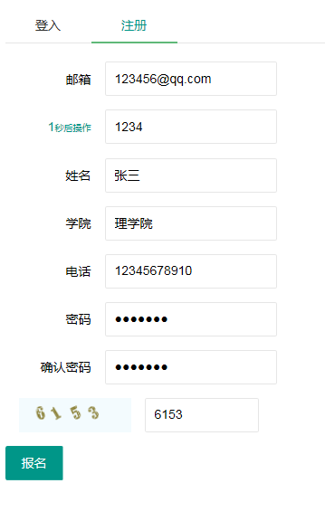
进入 “竞赛列表”进行报名，根据个人情况选择参加的校赛类别 “2018研究生校赛”或“2018本科生校赛”，点击相应类别的“报名”。
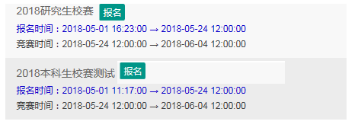

2 填写报名信息
填写完整小组成员信息，点击“报名”。请注意报名时间，报名时间截止后将不能再提交报名信息。
注：校赛不提供江宁住宿及理学院机房，这两项请选“否”。
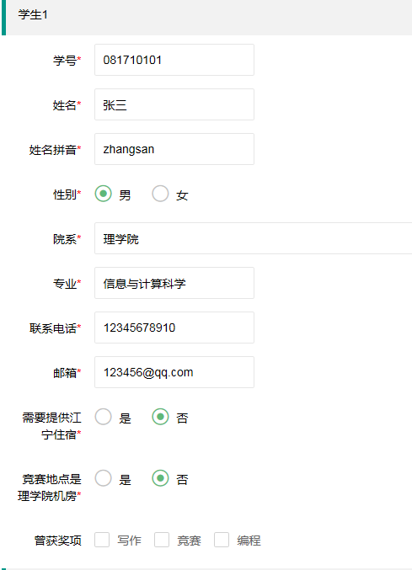

3 选择试题及提交论文
报名时间截止后将进行试题发布，可在竞赛列表中出现的“下载试题”中查看题目，并选择“竞赛列表”中所参加的竞赛后的“修改资料”，进行选题。
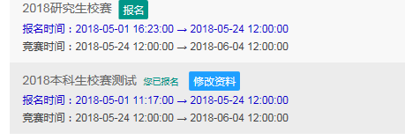
点击进入“修改资料”，对“选题情况”进行修改，完成选题。


点击“发布论文”，上传最终论文。
注：报名时间截止后才会出现“下载试题”；竞赛时间截止后不可再提交论文。

4 成绩查询
在竞赛时间结束后，才可以进行 “成绩查询”。


